ГУАП

КАФЕДРА № 82

ОТЧЕТ   
ЗАЩИЩЕН С ОЦЕНКОЙ

ПРЕПОДАВАТЕЛЬ

|  |  |  |  |  |
| --- | --- | --- | --- | --- |
| ассистент |  |  |  | Д.В. Скворода |
| должность, уч. степень, звание |  | подпись, дата |  | инициалы, фамилия |

|  |
| --- |
| ОТЧЕТ О ЛАБОРАТОРНОЙ РАБОТЕ №3 |
| Создание базы ресурсов. Назначение ресурсов и затрат работам проекта |
| по курсу: Управление проектами |
|  |
|  |

РАБОТУ ВЫПОЛНИЛ

|  |  |  |  |  |  |
| --- | --- | --- | --- | --- | --- |
| СТУДЕНТ ГР. № | 8026 |  |  |  | А.Ю Юнонин |
|  |  |  | подпись, дата |  | инициалы, фамилия |

Санкт-Петербург 2023

Цель работы: овладеть информационной технологией, позволяющей создавать базу трудовых ресурсов, назначать ресурсы работам проекта, задавать типы работ и назначать им объемы в трудозатратах, определять и назначать постоянные затраты по работам проекта, создавать отчеты по проекту и анализировать отображенную в них информацию.

Ход работы:

Заполнить лист ресурсов, рисунок 1.

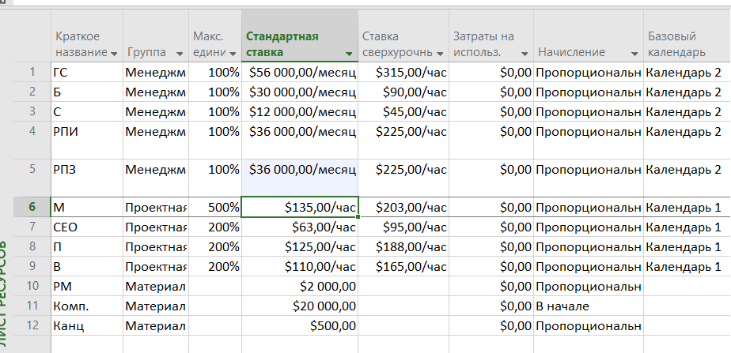

Рис. 1 – Результат заполнения листа ресурсов

Отредактировать встроенную таблицу Затраты, применена и заполнена, рисунок 2-5.

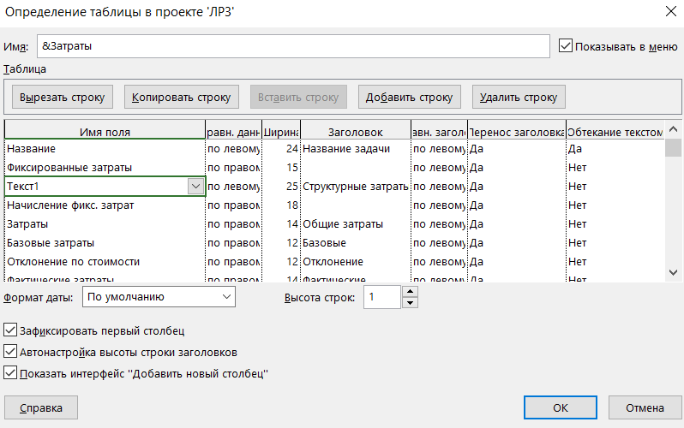

Рис. 2 – Добавление в таблицу Затраты нового столбца

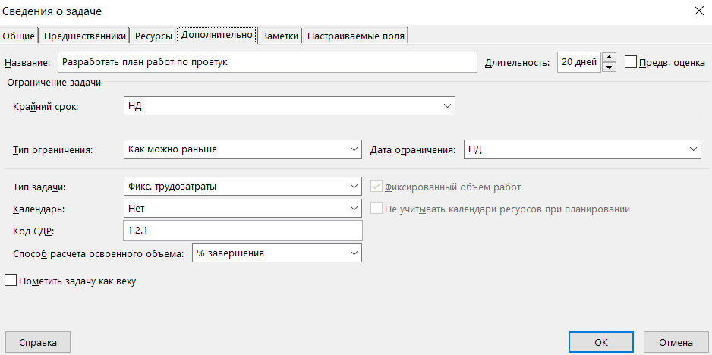

Рис. 3 – Процесс определения типа задачи

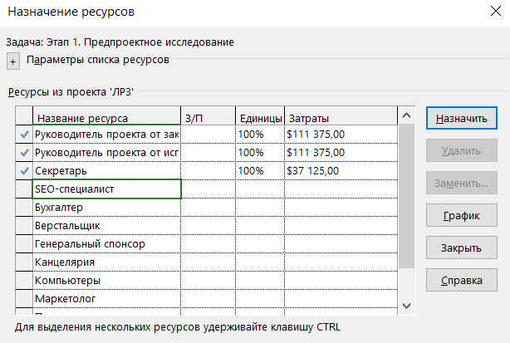

Рис. 4 – Процесс назначения ресурсов на задачу

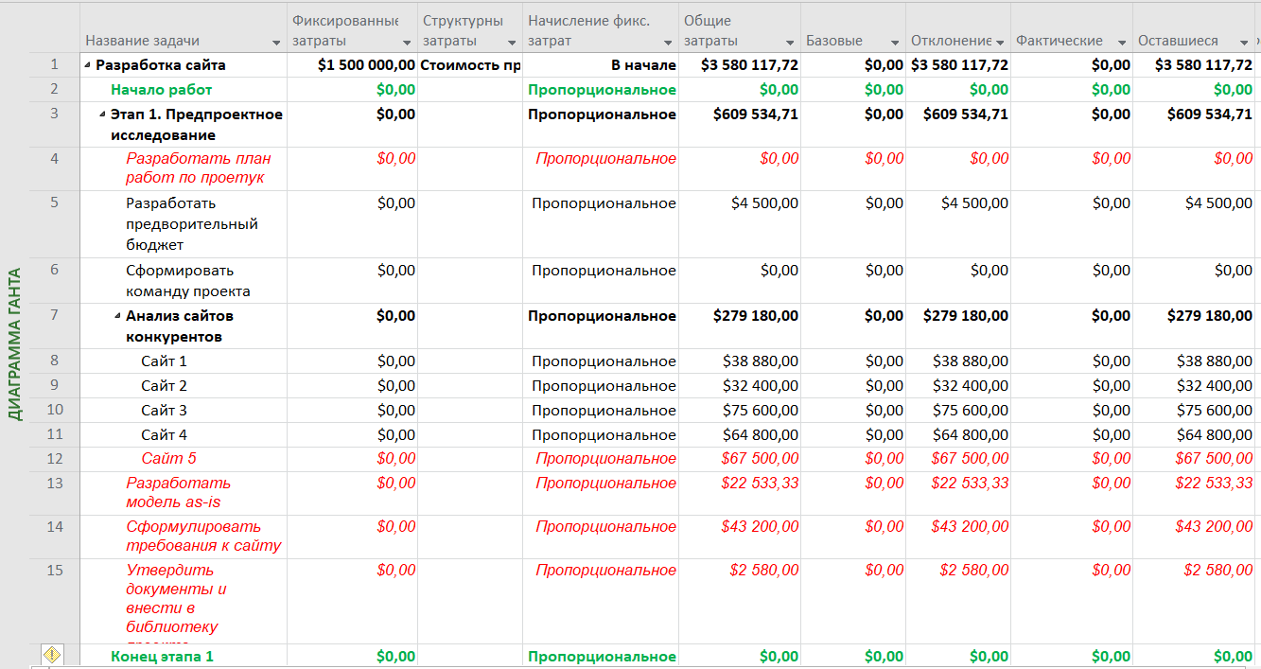

Рис. 5 – Результат назначения ресурсов

Производиться назначение объёмов работ задачам проекта, рисунок 6.

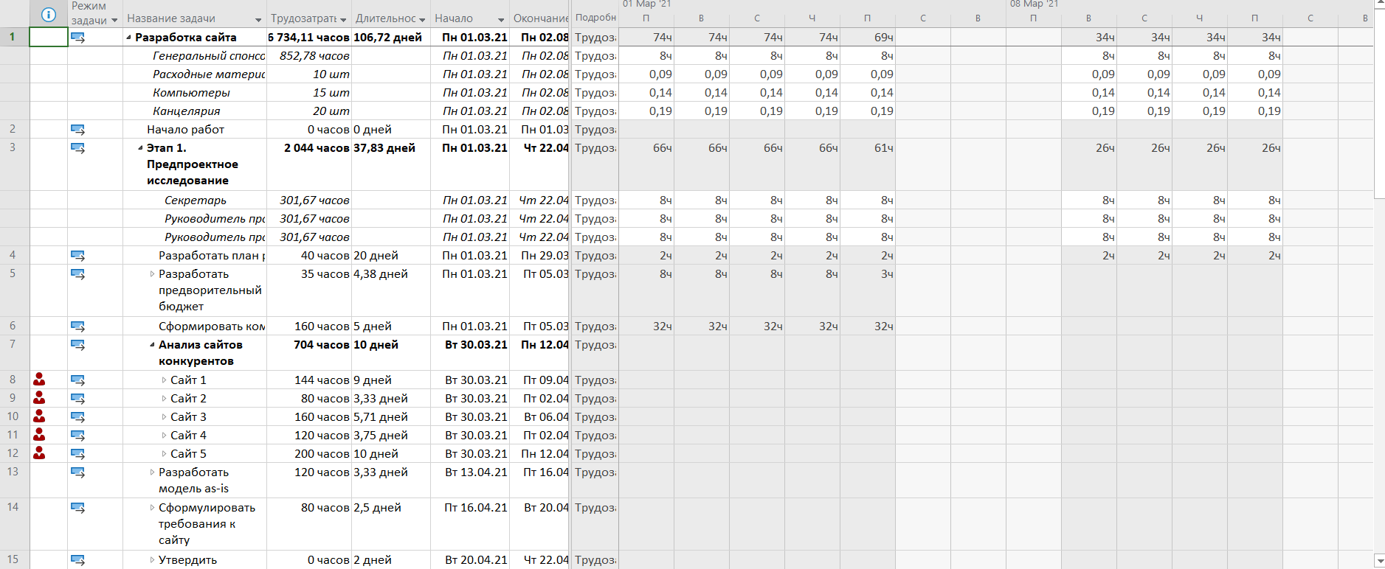

Рис. 6 – Результат назначения объёмов работ

Нужно запланировать часть работ ресурса «Маркетолог»на сверхурочное время, рисунок 7.

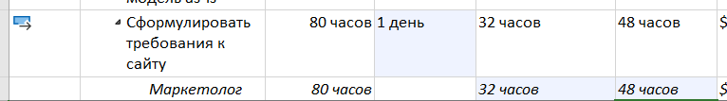

Рис. 7 – результат назначения сверхурочного времени

Выявление наличие конфликтов ресурсов в проекте, рисунок 8 и 9.

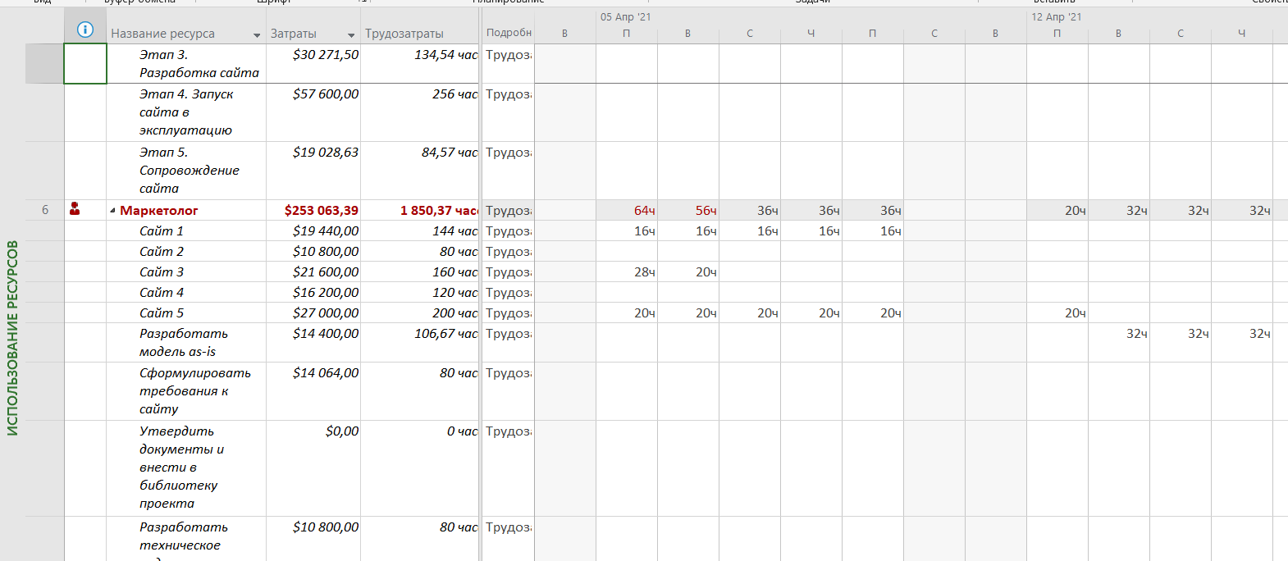

Рис. 8 – Демонстрация конфликтных ресурсов в проекте

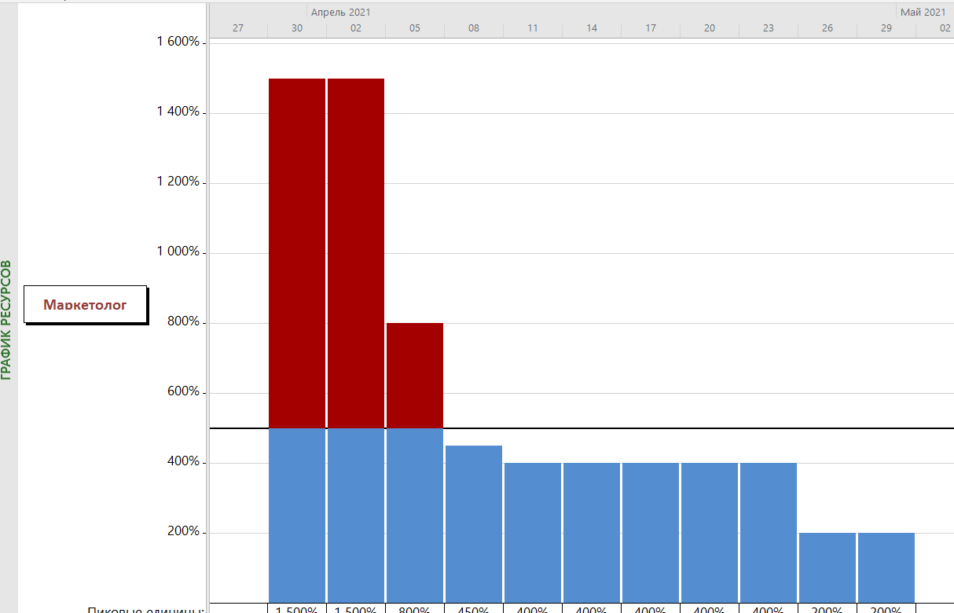

Рис. 9 – график превышения ресурсов

Нужно создать отчёты на основе внесённых данных, рисунок 10-13.

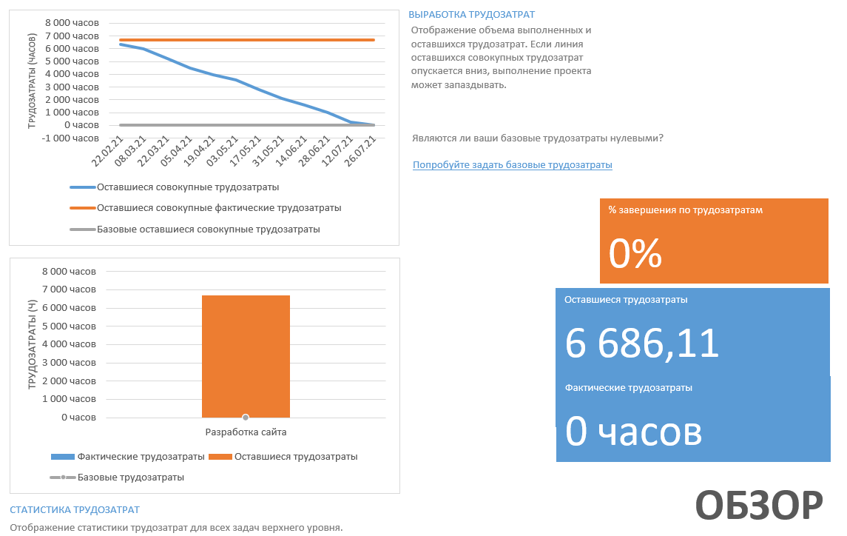

Рис. 10 – Управленческий отчёт. Отчёт об обзоре трудозатрат

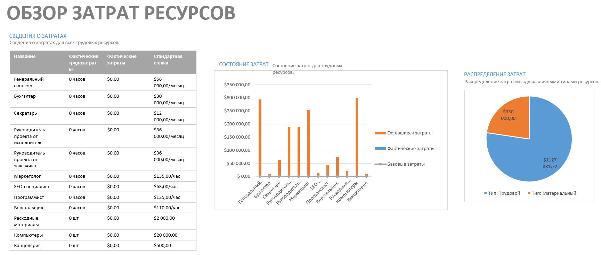

Рис. 11 – Экономический отчёт. Отчёт об обзоре затрат ресурсов

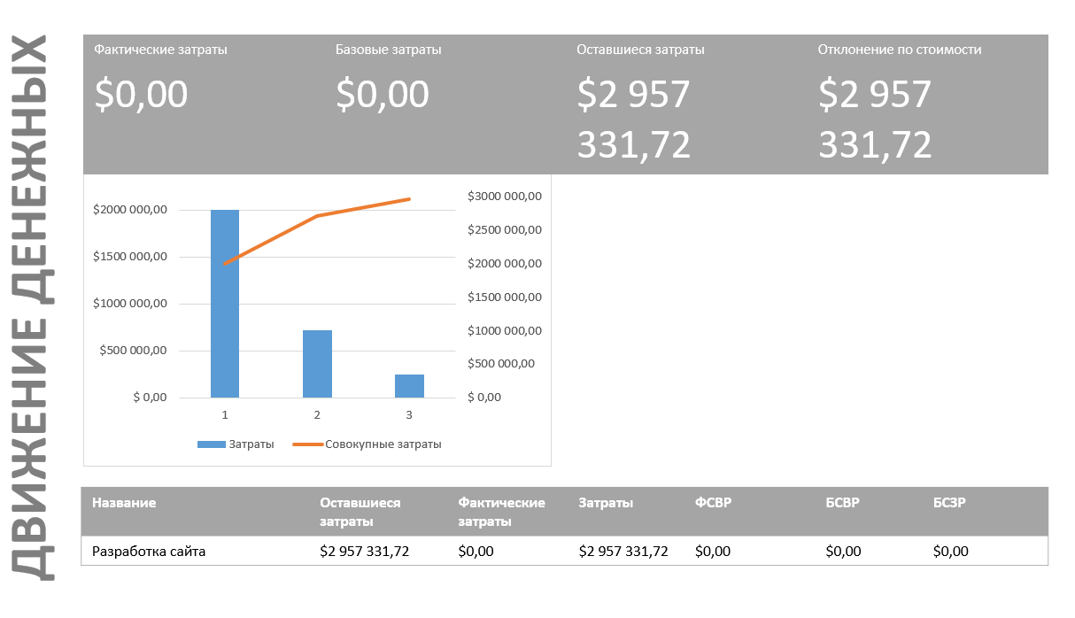

Рис. 12 – Экономический отчёт. Отчёт о движении денежных средств

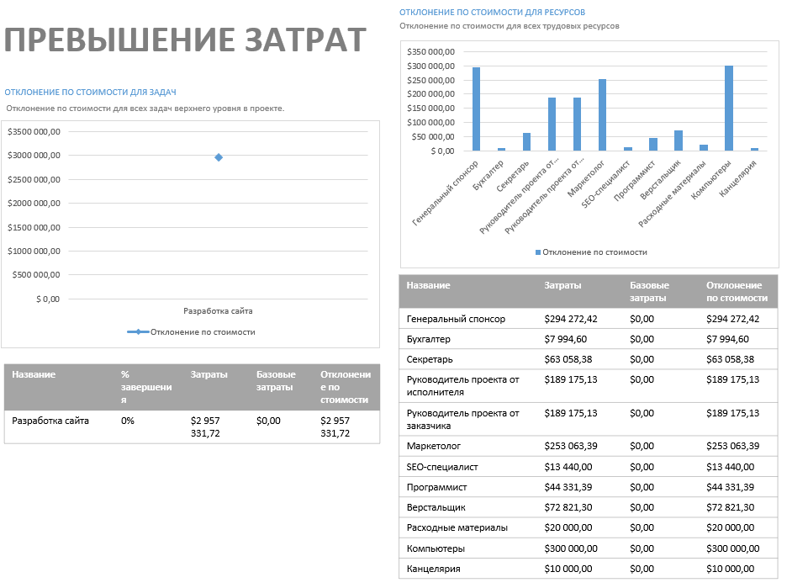

Рис. 13 – Экономический отчёт. Отчёт о превышении затрат

Вывод: в процессе выполнения работы были получены навыки, позволяющие создавать базу трудовых ресурсов, назначать ресурсы работам проекта, задавать типы работ и назначать им объемы в трудозатратах, определять и назначать постоянные затраты по работам проекта, создавать отчеты по проекту и анализировать отображенную в них информацию.